|  |
| --- |
| Riservato all’ufficio |

**COMUNE di SERRA SANT’ABBONDIO**

Provincia di Pesaro e Urbino

# DICHIARAZIONE IUC – componente TARI

Legge n. 147 del 27.12.2013 (legge di stabilità 2014)

**1. CONTRIBUENTE (*compilare sempre*)**

Codice fiscale _____________________________________ telefono ______________________________________

e-mail _______________________________________(PEC)_____________________________________________

Cognome Nome/Ragione Sociale____________________________________________________________________

Luogo di nascita _________________________________ Prov. _____ Data nascita __________________________

Domicilio fiscale: Città_________________________________________________ C.A.P. ___________ Prov. _______

Via/Piazza ___________________________________________________________n. ___________ int. ___________

in qualità di:  PROPRIETARIO  USUFRUTTUARIO  TITOLARE DI ALTRO DIRITTO REALE (…………………………………….…)

 AFFITTUARIO  COMODATARIO  ALTRO TITOLO (…………………………………………………………………………………………..)

**2. DICHIARANTE (*compilare se diverso dal contribuente*)**

Codice fiscale _____________________________________ telefono ______________________________________

e-mail _______________________________________(PEC)______________________________________________

Cognome Nome/Ragione Sociale____________________________________________________________________

Luogo di nascita _________________________________ Prov. _____ Data nascita ___________________________

Domicilio fiscale: Città_________________________________________________ C.A.P. ___________ Prov. _______

Via/Piazza ___________________________________________________________n. ___________ int. ___________

**3. PROPRIETARIO** **(*compilare se diverso dal contribuente*)**

Codice fiscale _____________________________________ telefono ______________________________________

e-mail _______________________________________(PEC)_____________________________________________

Cognome Nome/Ragione Sociale____________________________________________________________________

Luogo di nascita _________________________________ Prov. _____ Data nascita __________________________

Domicilio fiscale: Città_________________________________________________ C.A.P. ___________ Prov. _______

Via/Piazza ___________________________________________________________n. ___________ int. ___________

**4. TIPO DI DENUNCIA**

 ORIGINARIA  CESSAZIONE  VARIAZIONE ***A FAR DATA DAL*___________________________________**

Variazione per :  Superficie-Mq  N. Componenti  Riduzioni  Esenzioni  Subentro  Altro

DETTAGLI variazione (Ex. : subentro a…, nuova destinazione d’uso, esenzione per… etc.) ________________________

_________________________________________________________________________________________________

_________________________________________________________________________________________________

*(Allegare la documentazione comprovante la variazione)*

**5. COMPONENTI NUCLEO FAMIGLIARE** *(inserire anche eventuali altre persone non appartenenti al nucleo famigliare ma stabilmente conviventi es: badanti, colf, etc.*)

|  |  |  |  |
| --- | --- | --- | --- |
| COGNOME | NOME | CODICE FISCALE | PARENTELA  (rispetto al contribuente) |
|  |  |  |  |
|  |  |  |  |
|  |  |  |  |
|  |  |  |  |
|  |  |  |  |
|  |  |  |  |
|  |  |  |  |

|  |  |  |  |  |  |  |  |  |  |
| --- | --- | --- | --- | --- | --- | --- | --- | --- | --- |
| **6. UTENZE DOMESTICHE**   ***RESIDENTI  NON RESIDENTI***  **- DATI IMMOBILI** | | | | | | | | | |
| **Indirizzo** | |  |  |  |  |  |  |  |  |
| **Via** | **n° civ /int** | **Fg.** | **Part.** | **Sub** | **Categ.** | **Superficie (Mq)** | **Mobilio (SI/NO)** | **Utenze allacciate**  **(SI/NO)** | **Note** |
|  |  |  |  |  |  |  |  |  |  |
|  |  |  |  |  |  |  |  |  |  |
|  |  |  |  |  |  |  |  |  |  |
|  |  |  |  |  |  |  |  |  |  |

**N.B.** ALLEGARE copia della planimetria catastale aggiornata

**□ Utenza che non riguarda un fabbricato** (in toto o in parte) - **aree scoperte**

**□ Immobile non ancora iscritto al catasto**

**□ Immobile non iscrivibile al catasto**

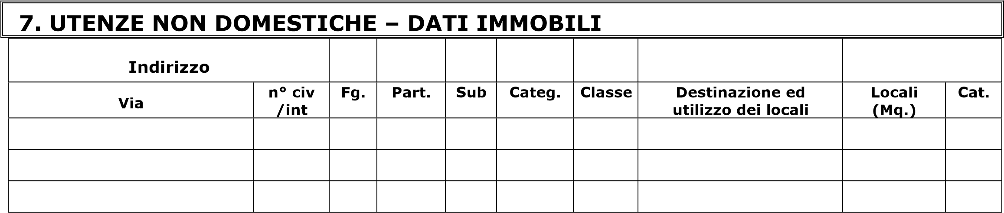

**CODICE ATECO:** _____**/**_____**/**_____ **DESCRIZIONE ATTIVITA’**________________________________________

*“L’Ateco è un codice identificativo composto da un massimo di 6 cifre che classifica le imprese quando entrano in contatto con le pubbliche istituzioni e quando dialogano tra loro. Questo codice viene fornito all’apertura di una nuova attività e ne rende possibile la classificazione a livello contributivo. Il codice Ateco permette di stabilire la categoria di pertinenza dell’attività ai fini fiscali e statistici”*

**□ Utenza che non riguarda un fabbricato** (in toto o in parte) - **aree scoperte**

**□ Immobile non ancora iscritto al catasto**

**□ Immobile non iscrivibile al catasto**

## **8. RIDUZIONI – ESENZIONI**

□ ________________________________________________________________________________________________________

□ ________________________________________________________________________________________________________ **N.B. ALLEGARE documentazione utile a dimostrare il diritto alla riduzione/esenzione**

NOTE _______________________________________________________________________________

____________________________________________________________________________________

|  |  |
| --- | --- |
|  |  |
| Lì, _____________________ | ________________________________ |
|  | IL CONTRIBUENTE/DICHIARANTE |